Liebe Kinder,

schon Woche 9 für mich ohne euch und schon 5 Wochen für uns alle zu Hause. Ob wir uns wiedererkennen, wenn die Corona-Einschränkungen wieder vorbei sind? Einige von euch vermissen bestimmt die Großeltern, Onkel, Tanten, Freunde, Freundinnen und andere liebe Menschen sehr? Mir geht es ähnlich, meine Enkeltochter Klara sehe ich zur Zeit auch nur per Video-Chat und Kinder unserer Schule nur ab und zu. Wie verbringt ihr eigentlich eure Zeit, wenn alle Aufgaben erledigt und alle Spiele gespielt sind? Ich habe ein großes Haus und einen Garten, wo ich viel zu tun habe aber auch gemütlich in der Sonne sitzen und ein Eis essen kann.

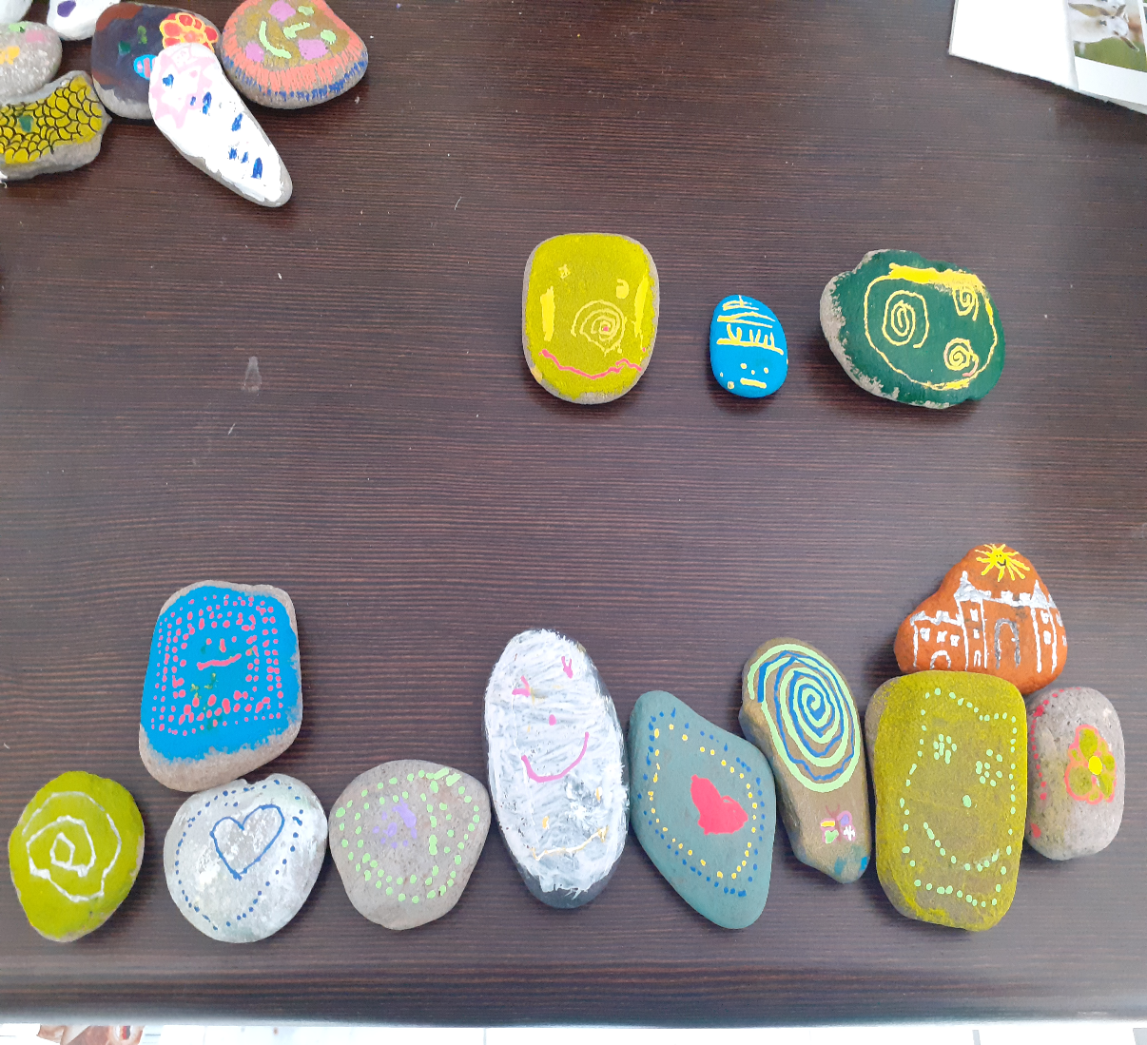
Durch meine Tochter habe ich außerdem von einer sehr schönen Aktion erfahren, die ich gern mit euch teilen möchte. Sucht euch ein paar Steine, nehmt euch Farben und Pinsel oder auch wasserfeste Stifte und legt los. Malt darauf, was immer ihr wollt, die Steine können Käfer werden oder Monsterchen, vielleicht auch Blumen, Tiere, Landschaften, Bäume, Spinnen, Aliens... – der Phantasie sind keine Grenzen gesetzt. Und auf den Steinen hinten ist sogar noch Platz für Grüße.
Wenn ihr keine Lust mehr habt zu malen, könnt ihr dann eure Steine verteilen. Legt sie vor Kirchen/Moscheen, Kindergärten, Schulen. Ihr könnt die bunten Steine auch auf Briefkästen eurer Großeltern, Tanten, Onkel oder anderen Menschen legen, von denen ihr wisst, dass sie (alleine) zu Hause bleiben müssen.

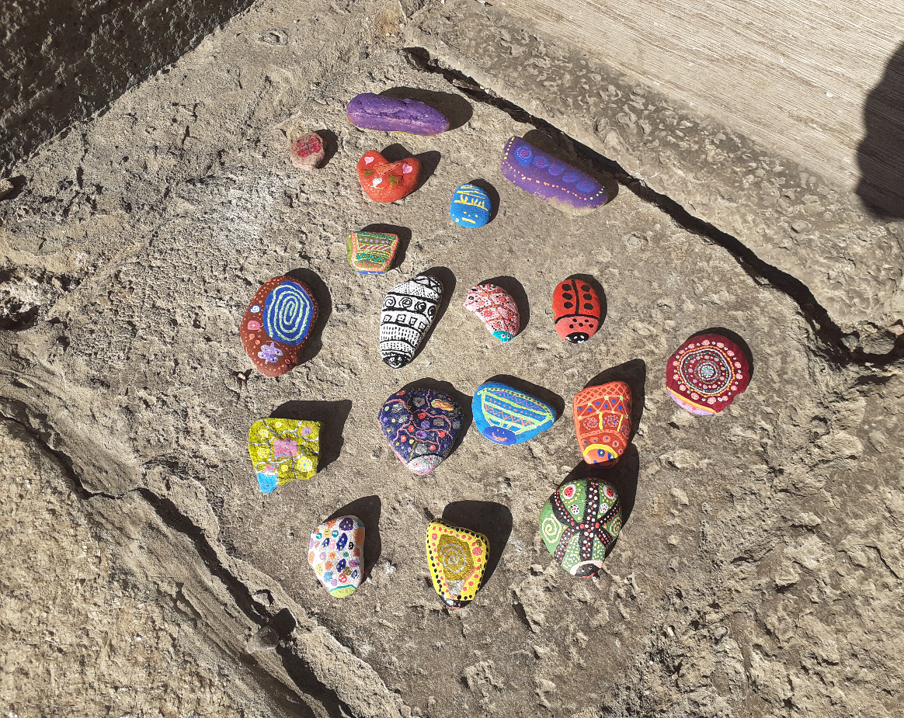
Einige bringen auch Steine zu Seniorenheimen und legen sie dort für die alten Leute hin.
Kennt ihr denn schon die Schildkröten-Steine neben dem Vogelhäuschen in der Talschule? Dort ist auch ein guter Platz für eure Steine, vielleicht entsteht sogar ein Steine-Zoo? Macht gern auch Fotos von euren Steinen und wir gucken sie uns gemeinsam an, wenn wir uns wieder sehen.
Machts gut, haltet Abstand und wascht eure Hände :-)

Eure Frau Luther

P.S.: Ich zeige euch mal, was für Steine bei uns entstanden sind. Und wer weiß, was ein Hashtag ist: #steinestattcorona

